
TRƯỜNG ĐẠI HỌC CÔNG NGHỆ GTVT
KHOA CÔNG NGHỆ THÔNG TIN
-----o0o-----



BÁO CÁO
ĐỒ ÁN XÂY DỰNG VÀ PHÁT TRIỂN PHẦN MỀM
Tên đề tài:
Xây dựng hệ thống quản lý tuyển dụng tích hợp trí tuệ nhân tạo hỗ trợ phân tích và sàng lọc CV
Giảng viên hướng dẫn: | ThS. Lê Trung Kiên
Sinh viên thực hiện: | NGUYỄN TRƯỜNG GIANG  NGUYỄN XUÂN BÁCH  NGUYỄN QUỐC ANH  TRẦN HỮU MẠNH  KIỀU TRUNG KIÊN
Lớp: | 74DCTT24
Chuyên ngành: | Công nghệ thông tin
Hà Nội – 2026

MỤC LỤC
DANH MỤC HÌNH 4
Chương 1: GIỚI THIỆU TỔNG QUAN 5
1.1 LÝ DO CHỌN ĐỀ TÀI 5
1.2 MỤC TIÊU CỦA ĐỀ TÀI 6
1.3 GIỚI HẠN VÀ PHẠM VI CỦA ĐỀ TÀI 6
1.4 KẾT QUẢ DỰ KIẾN ĐẠT ĐƯỢC 7
Chương 2: KIẾN THỨC NỀN TẢNG 9
2.1 CƠ SỞ LÝ THUYẾT 9
2.1.1 Phân tích và thiết kế hệ thống thông tin 9
2.1.2 Phương pháp phát triển phần mềm hướng đối tượng (OOAD) và UML 9
2.1.3 Cơ sở dữ liệu quan hệ (RDBMS) và tối ưu hóa truy vấn 9
2.1.4 Trí tuệ nhân tạo và Xử lý ngôn ngữ tự nhiên (NLP) 10
2.2 CÔNG CỤ SỬ DỤNG 12
2.2.1 Ngôn ngữ lập trình và Framework xây dựng hệ thống 12
2.2.2 Các thư viện chuyên dụng cho xử lý dữ liệu và AI 13
2.2.3 Hệ quản trị cơ sở dữ liệu và công cụ phát triển 14
2.3 Tổng quan về Hệ thống Quản lý Tuyển dụng (Applicant Tracking System - ATS) 15
2.3.1 Khái niệm và vai trò của ATS 15
2.3.2 Quy trình nghiệp vụ tuyển dụng tiêu chuẩn 15
2.4 Kiến trúc hệ thống và Phương pháp đánh giá mô hình AI 16
2.4.1 Kiến trúc Client-Server và giao tiếp RESTful API 16
3.1. Khảo sát hệ thống 17
3.1.1. Đơn vị khảo sát 17
3.1.2. Nội dung khảo sát 17
3.1.3. Đánh giá hiện trạng 19
3.1.4. Yêu cầu cho hệ thống 19
3.1.5. Mô tả bài toán 20
3.2. Phân tích thiết kế 20
3.2.1. Xác định các tác nhân của hệ thống 20
3.2.2. Biểu đồ Use Case tổng quát 22
3.2.3. Biểu đồ Use Case chi tiết và đặc tả 22
3.2.4. Biểu đồ trình tự 30
3.2.5. Biểu đồ hoạt động 31
3.2.6. Biểu đồ lớp 39
3.2.7. Thiết kế cơ sở dữ liệu vật lý 39
TÀI LIỆU THAM KHẢO 40

DANH MỤC HÌNH
Hình 2.1 - Sự kết hợp giữa OOAD và UML 9
Hình 2.2 - Mối quan hệ giữa Database và RDBMS 10
Hình 2.3 - Sức mạnh của AI 11
Hình 2.4 - Python và FastAPI 12
Hình 2.5 - TypeScript và JS 12
Hình 2.6 - Các thư viện AI trong Python 13
Hình 2.7 - Hệ quản trị DL MySQL 14
Hình 2.8 - Tuyển dụng 15

Hình 3. 1 Biểu đồ Use Case tổng quát 22
Hình 3. 2 Biểu đồ Use case Đăng nhập, đăng ký 22
Hình 3. 3 Biểu đồ Use case Quản lý tài khoản 23
Hình 3. 4 Biểu đồ Use Case Quản lý tuyển dụng 24
Hình 3. 5 Biểu đồ Use Case Tiếp nhận hồ sơ CV 25
Hình 3. 6 Biểu đồ Use case Phân tích và sàng lọc CV bằng AI 26
Hình 3. 7 Biểu đồ Use Case Lên lịch phỏng vấn & gửi thông báo 27
Hình 3. 8 Biểu đồ Use case Báo cáo thống kê 28
Hình 3. 9 Biểu đồ Use Case Quản lý CV 29
Hình 3. 10 Biểu đồ Use Case Xem thông báo, lịch phỏng vấn 30

GIỚI THIỆU TỔNG QUAN

LÝ DO CHỌN ĐỀ TÀI
Công nghệ thông tin là tập hợp các phương pháp khoa học và các công cụ kỹ thuật hiện đại nhằm tổ chức khai thác và sử dụng có hiệu quả các nguồn tài nguyên thông tin phong phú trong mọi lĩnh vực hoạt động của con người và xã hội. Sự bùng nổ của kỷ nguyên số đã và đang làm thay đổi toàn diện cách thức vận hành của các doanh nghiệp. Ngày nay, việc ứng dụng công nghệ thông tin vào quản lý quy trình doanh nghiệp đã trở thành xu hướng tất yếu, không chỉ giúp nâng cao năng suất lao động mà còn tiết kiệm tối đa thời gian và chi phí vận hành cho các tổ chức.
Trong hoạt động của mọi tổ chức, tuyển dụng nhân sự luôn là khâu then chốt quyết định đến chất lượng nguồn nhân lực và sự phát triển bền vững của doanh nghiệp. Tuy nhiên, quy trình tuyển dụng truyền thống hiện nay đang gặp phải rất nhiều khó khăn và bộc lộ nhiều điểm hạn chế. Cụ thể, trong các đợt tuyển dụng, số lượng hồ sơ ứng viên (CV) gửi về là cực kỳ lớn với nhiều định dạng không đồng nhất (như PDF, DOCX, hoặc thậm chí là ảnh chụp). Việc phải đọc, phân tích và phân loại thủ công hàng trăm, hàng ngàn CV tốn rất nhiều thời gian và công sức của bộ phận nhân sự (HR). Hơn nữa, việc đánh giá thủ công rất dễ bị ảnh hưởng bởi cảm tính, dẫn đến sự thiếu khách quan, thiếu chính xác, và đôi khi bỏ lỡ những ứng viên thực sự có tiềm năng.
Đứng trước bài toán đó, sự phát triển vượt bậc của Trí tuệ nhân tạo (AI), đặc biệt là lĩnh vực Xử lý ngôn ngữ tự nhiên (NLP) và công nghệ Trích xuất văn bản, đã mở ra những giải pháp đột phá. Công nghệ hiện đại cho phép tự động hóa quá trình đọc hiểu, phân tích CV, trích xuất các thuộc tính chuyên môn quan trọng và tự động chấm điểm mức độ phù hợp của ứng viên so với bản mô tả công việc (Job Description – JD). Với những kiến thức chuyên sâu đã tiếp thu được trong suốt quá trình học tập tại chương trình đào tạo ngành Công nghệ thông tin (đặc biệt là các mảng về phát triển phần mềm và dữ liệu), em quyết định lựa chọn đề tài "Xây dựng hệ thống quản lý tuyển dụng tích hợp trí tuệ nhân tạo hỗ trợ phân tích và sàng lọc CV". Mục đích của đề tài là phân tích, thiết kế và triển khai một giải pháp phần mềm hiện đại (Applicant Tracking System - ATS), tích hợp mô hình AI nhằm hỗ trợ đắc lực và tự động hóa công tác tuyển dụng cho các doanh nghiệp.

MỤC TIÊU CỦA ĐỀ TÀI
Đề tài hướng tới việc giải quyết trọn vẹn bài toán từ khâu quản lý quy trình đến khâu ứng dụng AI phân tích dữ liệu, với các mục tiêu cụ thể như sau:
  - Về mặt lý thuyết: Nghiên cứu sâu cơ sở lý thuyết và các công nghệ cốt lõi của ứng dụng AI/NLP trong bài toán xử lý văn bản tiếng Việt/tiếng Anh. Trọng tâm là việc bóc tách thông tin từ các định dạng tài liệu phi cấu trúc và nghiên cứu các thuật toán chấm điểm độ tương đồng ngữ nghĩa giữa CV của ứng viên và JD của doanh nghiệp.
  - Về mặt phân tích và thiết kế: Thực hiện phân tích chi tiết yêu cầu nghiệp vụ và thiết kế hệ thống quản lý tuyển dụng (Applicant Tracking System - ATS) hoàn chỉnh. Quá trình này tuân thủ chặt chẽ theo các quy trình công nghệ phần mềm hiện đại, từ khâu thiết kế cơ sở dữ liệu đến kiến trúc hệ thống và giao diện người dùng.
  - Về mặt thực tiễn: Cài đặt, lập trình và triển khai thành công một phần mềm quản lý tuyển dụng có khả năng chạy trên môi trường thực tế. Hệ thống phải đảm bảo tự động sàng lọc, xếp hạng hồ sơ ứng viên nhanh chóng, chính xác, đồng thời cung cấp công cụ để đánh giá hiệu năng của các mô hình học máy được tích hợp.

GIỚI HẠN VÀ PHẠM VI CỦA ĐỀ TÀI
Để đảm bảo tính khả thi và tập trung vào các tính năng cốt lõi trong khoảng thời gian thực hiện đồ án, đề tài được giới hạn trong các phạm vi sau:
- Phạm vi nghiệp vụ tuyển dụng: Hệ thống tập trung giải quyết quy trình nghiệp vụ nội bộ tại doanh nghiệp bao gồm: quản lý danh sách các tin tuyển dụng (Job Postings), tiếp nhận hồ sơ từ đa nguồn, tiến hành sàng lọc tự động, quản lý lịch phỏng vấn và hỗ trợ cấu hình gửi email thông báo tự động tới ứng viên theo từng vòng.
- Phạm vi công nghệ AI và xử lý dữ liệu:
  - Hỗ trợ đọc và xử lý các tệp CV ở các định dạng phổ biến nhất hiện nay là PDF và DOCX.
  - Áp dụng các mô hình Xử lý ngôn ngữ tự nhiên (NLP) để thực hiện bóc tách thông tin (Information Extraction). Các thực thể được bóc tách bao gồm: Thông tin cá nhân, kỹ năng (skills), trình độ học vấn (education), và kinh nghiệm làm việc (experience).
  - Tính toán độ tương đồng ngữ nghĩa giữa CV và JD sử dụng kỹ thuật trích xuất đặc trưng (Word/Sentence Embeddings) kết hợp với độ đo Cosine Similarity.
- Phạm vi công nghệ phát triển hệ thống: Hệ thống được thiết kế theo kiến trúc Client-Server hiện đại.
  - Backend: Sử dụng ngôn ngữ Python (với framework FastAPI hoặc Flask) để triển khai các dịch vụ liên quan đến AI/Machine Learning nhằm tận dụng sức mạnh của các thư viện Python. Các dịch vụ web (API) quản lý nghiệp vụ thông thường có thể kết hợp sử dụng Node.js hoặc .NET.
  - Frontend: Giao diện người dùng được xây dựng bằng thư viện ReactJS, đảm bảo tính tương tác cao (Single Page Application).
  - Cơ sở dữ liệu: Lưu trữ dữ liệu có cấu trúc bằng các Hệ quản trị cơ sở dữ liệu quan hệ (PostgreSQL hoặc MySQL).

KẾT QUẢ DỰ KIẾN ĐẠT ĐƯỢC
Sau khi hoàn thành, đề tài dự kiến sẽ bàn giao các sản phẩm và đạt được những kết quả cụ thể như sau:
- Tài liệu học thuật: Hoàn thành báo cáo chi tiết đồ án tốt nghiệp, bao gồm tài liệu phân tích và thiết kế hệ thống theo chuẩn UML, thiết kế CSDL, và đánh giá thuật toán theo đúng quy định của Khoa và Nhà trường.
- Sản phẩm phần mềm: Cài đặt hoàn chỉnh ứng dụng quản lý tuyển dụng (ATS) với các phân hệ chức năng chính:
  - Quản lý tin tuyển dụng: Cho phép nhân sự tạo mới, chỉnh sửa, đăng tuyển các chiến dịch tuyển dụng; đồng thời cấu hình linh hoạt trọng số cho các tiêu chí đánh giá (Kinh nghiệm, Kỹ năng, Học vấn) tùy theo đặc thù từng vị trí.
  - Quản lý hồ sơ ứng viên: Cung cấp không gian lưu trữ tập trung. Cho phép HR tìm kiếm, tra cứu, lọc hồ sơ nhanh chóng theo danh mục vị trí tuyển dụng hoặc theo từ khóa.
  - Mô-đun AI Sàng lọc & Phân tích CV: Là trái tim của hệ thống, tự động thực hiện trích xuất nội dung CV ngay khi được tải lên, bóc tách thực thể, tính điểm % mức độ tương đồng với JD và đưa ra bảng xếp hạng (Ranking) các ứng viên tiềm năng nhất.
  - Quản lý tương tác & lịch trình: Tích hợp tính năng lên lịch phỏng vấn, cập nhật trạng thái hồ sơ (Ví dụ: Đã tiếp nhận, Đang phỏng vấn, Đạt, Trượt) và tự động kích hoạt gửi email thông báo cho ứng viên.
  - Báo cáo thống kê: Bảng điều khiển (Dashboard) trực quan giúp thống kê lượng ứng viên theo từng chiến dịch, tính toán tỷ lệ hồ sơ đạt chuẩn, và đo lường thời gian xử lý quy trình (Time-to-hire).

KIẾN THỨC NỀN TẢNG

CƠ SỞ LÝ THUYẾT

Phân tích và thiết kế hệ thống thông tin
Hệ thống thông tin là một tập hợp các yếu tố có quan hệ với nhau, cùng làm nhiệm vụ thu thập, xử lý, lưu trữ và phân phối thông tin nhằm hỗ trợ việc ra quyết định và kiểm soát trong một tổ chức. [1] Trong quá trình xây dựng các phần mềm quy mô doanh nghiệp như Hệ thống quản lý tuyển dụng (ATS), việc thực hiện phân tích và thiết kế hệ thống là bước bản lề không thể bỏ qua. Phân tích hệ thống giúp xác định rõ các yêu cầu về mặt chức năng và phi chức năng, định hình những gì hệ thống cần làm. Trong khi đó, thiết kế hệ thống sẽ giải quyết bài toán làm thế nào để đáp ứng được các yêu cầu đó thông qua các mô hình kiến trúc, cơ sở dữ liệu và giao diện. Việc áp dụng đúng các phương pháp phân tích thiết kế sẽ làm giảm thiểu rủi ro, kiểm soát vòng đời phát triển phần mềm (SDLC), và đảm bảo rằng sản phẩm cuối cùng giải quyết đúng bài toán nghiệp vụ của người dùng. [1]

Phương pháp phát triển phần mềm hướng đối tượng (OOAD) và UML
- Phương pháp phân tích và thiết kế hướng đối tượng (Object-Oriented Analysis and Design - OOAD) là một cách tiếp cận kỹ thuật phần mềm mô hình hóa hệ thống như một tập hợp các đối tượng tương tác với nhau. Mỗi đối tượng là một thực thể bao gồm cả trạng thái (dữ liệu/thuộc tính) và hành vi (phương thức). [2] Đặc trưng cơ bản của phương pháp này bao gồm tính đóng gói (Encapsulation), tính kế thừa (Inheritance) và tính đa hình (Polymorphism), giúp việc xây dựng phần mềm trở nên trực quan, dễ bảo trì và dễ tái sử dụng mã nguồn. [2]
- Để biểu diễn trực quan các mô hình thiết kế hướng đối tượng, đồ án sử dụng chuẩn biểu diễn UML (Unified Modeling Language). UML cung cấp một bộ các sơ đồ tiêu chuẩn (như Sơ đồ Use Case, Sơ đồ lớp - Class Diagram, Sơ đồ tuần tự - Sequence Diagram) giúp các kỹ sư phần mềm có thể phác thảo, đặc tả và làm tài liệu cho các thành phần của một hệ thống phần mềm một cách mạch lạc và thống nhất. [2]
Tên hình
Hình 2.1 Sự kết hợp giữa OOAD và UML 1
Hình 2.1 - Sự kết hợp giữa OOAD và UML
Hình 2.1 - Sự kết hợp giữa OOAD và UML

Cơ sở dữ liệu quan hệ (RDBMS) và tối ưu hóa truy vấn
- Cơ sở dữ liệu quan hệ (Relational Database Management System - RDBMS) là một hệ thống quản lý cơ sở dữ liệu dựa trên mô hình quan hệ do E. F. Codd đề xuất. Trong mô hình này, dữ liệu được lưu trữ dưới dạng các bảng (tables) bao gồm các hàng (rows) và cột (columns), với các ràng buộc quan hệ (như khóa chính, khóa ngoại) để đảm bảo tính toàn vẹn của dữ liệu. [3] Trong bài toán quản lý tuyển dụng, hệ thống phải lưu trữ lượng dữ liệu lớn và có cấu trúc phức tạp như thông tin doanh nghiệp, chiến dịch tuyển dụng, hồ sơ ứng viên và lịch sử đánh giá. Do đó, RDBMS là lựa chọn tối ưu nhờ khả năng hỗ trợ ngôn ngữ truy vấn cấu trúc SQL (Structured Query Language). [3]
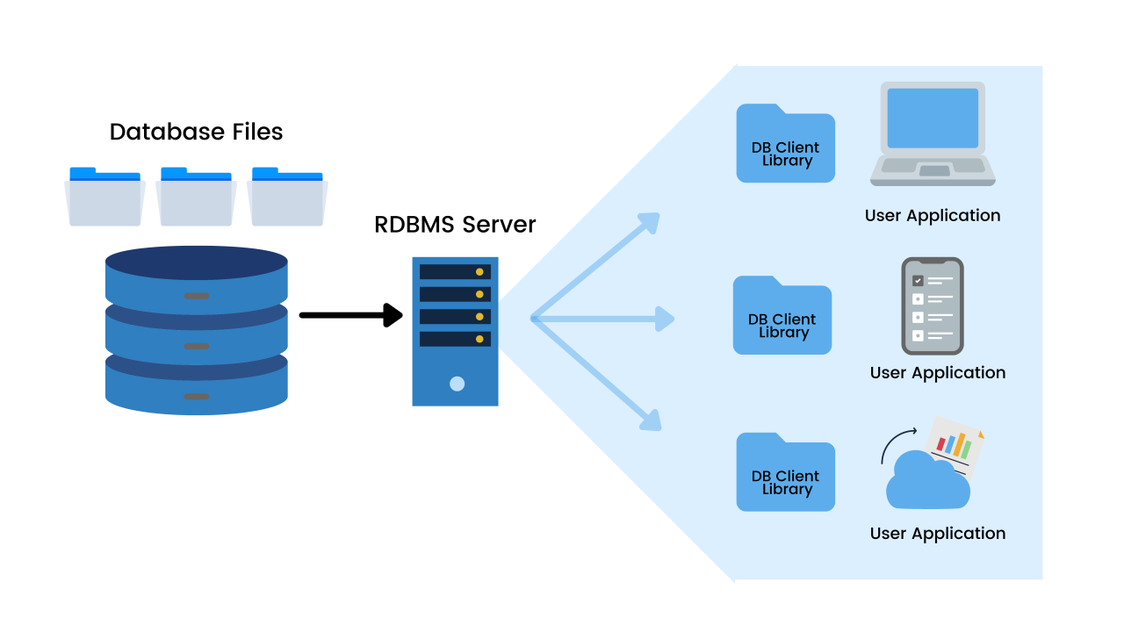
- Khi dữ liệu CV tăng lên hàng chục nghìn bản ghi, việc tối ưu hóa truy vấn (Query Optimization) là bắt buộc để đảm bảo tốc độ phản hồi của hệ thống. Tối ưu hóa truy vấn trong RDBMS bao gồm các kỹ thuật như tạo chỉ mục (Indexing) trên các cột thường xuyên được tìm kiếm (ví dụ: trạng thái hồ sơ, tên kỹ năng), chuẩn hóa cơ sở dữ liệu (Normalization) để tránh dư thừa, và sử dụng các kế hoạch thực thi truy vấn (Execution Plans) để giảm thiểu chi phí tính toán của hệ quản trị cơ sở dữ liệu. [3]
Hình 2.2 - Mối quan hệ giữa Database và RDBMS

Trí tuệ nhân tạo và Xử lý ngôn ngữ tự nhiên (NLP)
- Trí tuệ nhân tạo (AI) đang định hình lại cách máy tính tương tác với dữ liệu con người. Trong đó, Xử lý ngôn ngữ tự nhiên (Natural Language Processing - NLP) là một chuyên ngành hẹp của AI, khoa học máy tính và ngôn ngữ học, tập trung vào việc tạo ra các phương pháp cho phép máy tính hiểu, diễn dịch và thao tác với ngôn ngữ của con người một cách tự nhiên. [4] Việc phân tích và sàng lọc CV đòi hỏi hệ thống phải đọc hiểu văn bản dạng tự do, do đó NLP là công nghệ cốt lõi của đề tài. Các khái niệm nền tảng bao gồm:
  - Tiền xử lý văn bản (Text Preprocessing): Đây là bước làm sạch dữ liệu đầu vào. Quá trình này thường bao gồm Tách từ (Tokenization) để chia câu thành các đơn vị có nghĩa, Loại bỏ từ dừng (Stopword removal) để bỏ đi các từ nối không mang nhiều ý nghĩa ngữ nghĩa (như "và", "hoặc", "của"), và Chuẩn hóa từ vựng (Stemming/Lemmatization) để đưa các từ về dạng gốc của chúng. [4]
  - Nhận dạng thực thể có tên (Named Entity Recognition - NER): Là kỹ thuật trích xuất thông tin nhằm xác định và phân loại các thực thể cụ thể trong văn bản vào các danh mục đã định nghĩa trước, chẳng hạn như Tên người, Tên trường đại học, Tên công ty, hay các Kỹ năng chuyên môn. [4] Thuật toán NER giúp hệ thống tự động bóc tách các trường dữ liệu rời rạc trong một CV thành cơ sở dữ liệu có cấu trúc.
  - Kỹ thuật Vector hóa văn bản: Để máy tính có thể tính toán, văn bản phải được chuyển đổi thành các biểu diễn dạng số học (vector). Các phương pháp truyền thống bao gồm TF-IDF (Term Frequency-Inverse Document Frequency) đánh giá tầm quan trọng của một từ trong tài liệu. Tuy nhiên, để nắm bắt được ngữ cảnh và ý nghĩa sâu sắc, các mô hình học sâu như Word Embeddings (Word2Vec) và đặc biệt là kiến trúc Transformers (như BERT) đang được ứng dụng rộng rãi. Các mô hình này có khả năng biểu diễn câu thành một vector mang đậm ngữ nghĩa học. [4]

  - Độ đo tương đồng (Cosine Similarity): Sau khi CV và JD đã được chuyển hóa thành các vector đặc trưng, Cosine Similarity được sử dụng để đo lường góc giữa hai vector này trong không gian đa chiều. [4] Nếu góc giữa hai vector càng hẹp, giá trị Cosine càng tiến gần đến 1, điều đó chứng tỏ nội dung của CV có độ trùng khớp (tương đồng) rất cao với bản mô tả công việc JD, từ đó hệ thống sẽ chấm điểm CV này cao hơn.
Hình 2.3 - Sức mạnh của AI

CÔNG CỤ SỬ DỤNG

Ngôn ngữ lập trình và Framework xây dựng hệ thống
- Python và FastAPI/Flask: Python là ngôn ngữ lập trình thống trị trong lĩnh vực Khoa học dữ liệu và AI nhờ cú pháp rõ ràng và hệ sinh thái thư viện phong phú. Để cung cấp các mô hình AI dưới dạng API (Application Programming Interface), đề tài sử dụng FastAPI. FastAPI là một web framework hiện đại, cho hiệu năng cực kỳ cao trong việc xây dựng API với Python, được hỗ trợ đầy đủ các tính năng lập trình bất đồng bộ (Asynchronous) và tự động sinh tài liệu chuẩn OpenAPI. [5]
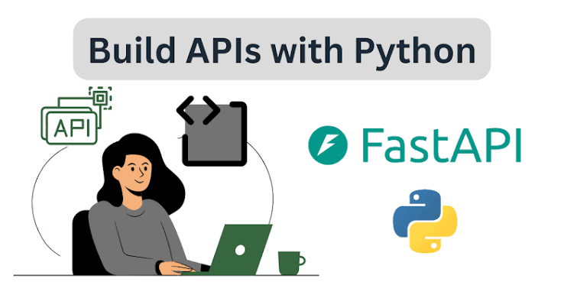
Hình 2.4 - Python và FastAPI
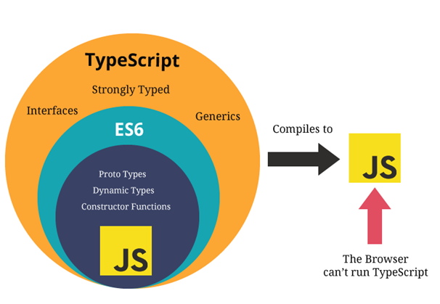
- JavaScript/TypeScript với ReactJS và Node.js: Ở phía máy khách (Client-side), hệ thống được xây dựng bằng ReactJS. React là một thư viện JavaScript mã nguồn mở chuyên dụng để xây dựng giao diện người dùng dựa trên các thành phần (components) độc lập có khả năng tái sử dụng, giúp quản lý trạng thái giao diện phức tạp một cách hiệu quả. [6] Sự kết hợp giữa ReactJS ở Frontend và Node.js (hoặc các ngôn ngữ Backend khác) đảm bảo hệ thống ATS hoạt động mượt mà, phản hồi theo thời gian thực khi HR thực hiện các tác vụ quản lý hồ sơ.
Hình 2.5 - TypeScript và JS

Các thư viện chuyên dụng cho xử lý dữ liệu và AI
- Để phân tích và thao tác với hàng loạt định dạng file đầu vào, đề tài tích hợp các thư viện chuyên ngành mạnh mẽ:
  - PyMuPDF / pdfplumber: Là các thư viện Python chuyên dụng để phân tích cú pháp và trích xuất luồng văn bản (text extraction) từ các tệp PDF phức tạp. Nó giúp xử lý tốt các CV được ứng viên thiết kế với nhiều cột và bố cục đồ họa.
  - spaCy: Thư viện mã nguồn mở hỗ trợ xử lý NLP mức độ công nghiệp, cực kỳ hữu dụng trong việc nhận diện thực thể (NER), phân tích cú pháp và tách từ với tốc độ cực nhanh.
  - Sentence-Transformers: Thư viện Python xây dựng trên nền tảng PyTorch và Hugging Face, cung cấp các mô hình nhúng câu (Sentence Embeddings) đã được huấn luyện trước (Pre-trained), đặc biệt hiệu quả trong việc tạo vector so sánh ngữ nghĩa giữa câu chữ trong CV và JD.
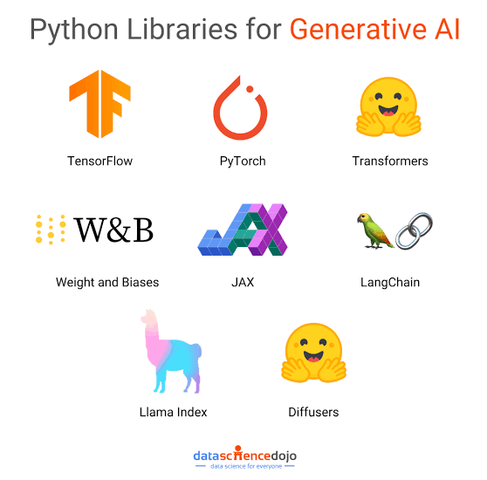
  - scikit-learn: Thư viện Machine Learning phổ biến, được sử dụng trong đồ án để áp dụng các thuật toán máy học truyền thống, tính toán TF-IDF, và triển khai hàm tính điểm tương đồng Cosine.
Hình 2.6 - Các thư viện AI trong Python

Hệ quản trị cơ sở dữ liệu và công cụ phát triển
- Hệ quản trị CSDL PostgreSQL / MySQL: Đóng vai trò là xương sống lưu trữ dữ liệu bền vững của toàn bộ hệ thống. PostgreSQL nổi bật với khả năng hỗ trợ lưu trữ dữ liệu JSON phức tạp, rất phù hợp để lưu cấu trúc cây bóc tách từ các bản CV không theo chuẩn cố định.
- Công cụ phát triển (DevTools): Quá trình viết mã nguồn được thực hiện trên môi trường Visual Studio Code. Quản lý phiên bản mã nguồn, phối hợp làm việc nhóm được xử lý thông qua hệ thống quản lý phân tán Git và nền tảng GitHub. Cuối cùng, công cụ Postman được sử dụng chuyên sâu để giả lập HTTP Request, kiểm thử độ ổn định và tính chính xác của các Restful API do FastAPI và Node.js cung cấp trước khi tích hợp vào giao diện.

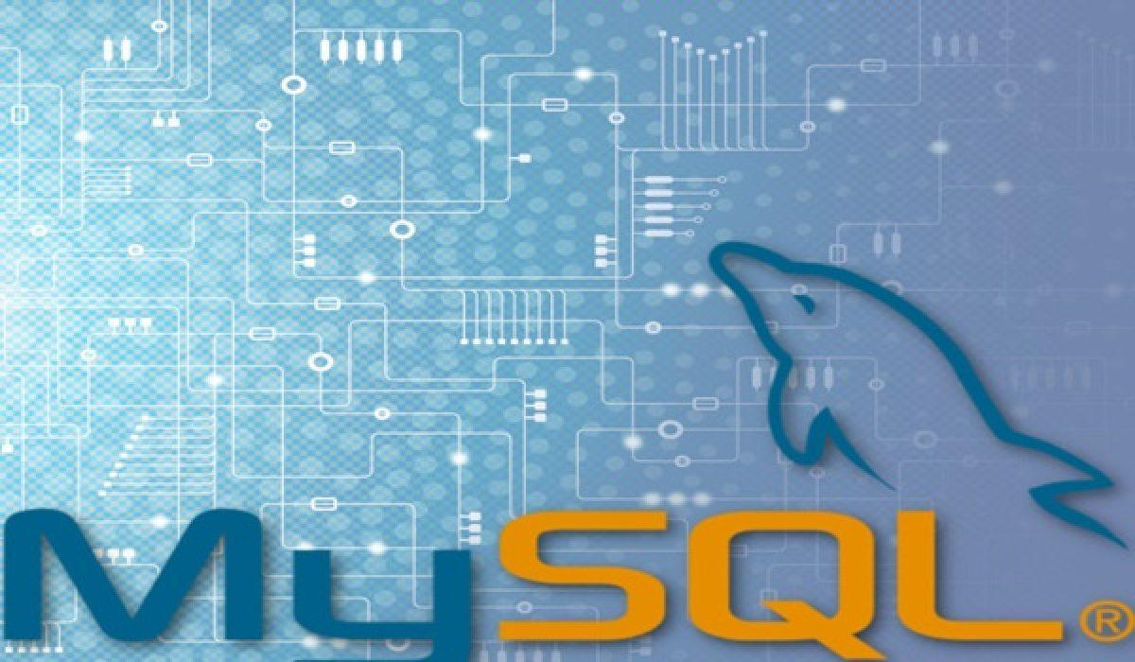
Tổng quan về Hệ thống Quản lý Tuyển dụng (Applicant Tracking System - ATS)
Hình 2.7 - Hệ quản trị DL MySQL
Để xây dựng một phần mềm quản lý hiệu quả, bên cạnh yếu tố kỹ thuật, việc nắm vững nền tảng nghiệp vụ (Domain Knowledge) là yêu cầu bắt buộc. Hệ thống ATS sinh ra để giải quyết các nút thắt trong quy trình nhân sự truyền thống.

Khái niệm và vai trò của ATS
- Định nghĩa: Applicant Tracking System (ATS) là một ứng dụng phần mềm được thiết kế để hỗ trợ doanh nghiệp quản lý quy trình tuyển dụng theo phương thức điện tử. Nó hoạt động như một cơ sở dữ liệu trung tâm, lưu trữ toàn bộ thông tin liên quan đến ứng viên và các chiến dịch tuyển dụng.
- Vai trò cốt lõi: Thay vì xử lý thủ công qua email và bảng tính Excel, ATS giúp tự động hóa việc thu thập CV, theo dõi trạng thái ứng viên từ lúc nộp hồ sơ đến khi nhận việc (Onboarding), và cung cấp công cụ tương tác trực tiếp giữa bộ phận nhân sự (HR) và ứng viên.

Quy trình nghiệp vụ tuyển dụng tiêu chuẩn
Hệ thống thiết kế trong đồ án sẽ mô phỏng lại và tối ưu hóa 5 bước cơ bản của một quy trình tuyển dụng thực tế:
- Lập kế hoạch và Đăng tuyển: Tạo bản mô tả công việc (JD) và phân phối tin tuyển dụng.
- Tiếp nhận hồ sơ (Sourcing): Thu thập CV từ nhiều nguồn (Website công ty, các nền tảng việc làm) về một trung tâm lưu trữ duy nhất.
- Sàng lọc và Đánh giá (Screening): Đây là bước tốn kém thời gian nhất. Trong đồ án này, AI sẽ can thiệp trực tiếp vào đây để trích xuất dữ liệu CV và chấm điểm tương đồng so với JD.
- Phỏng vấn (Interviewing): Lên lịch, quản lý các vòng phỏng vấn và ghi nhận đánh giá từ hội đồng.

- Quyết định tuyển dụng (Offering): Gửi email thông báo kết quả (Trúng/Trượt) tự động tới ứng viên.
Hình 2.8 - Tuyển dụng

Kiến trúc hệ thống và Phương pháp đánh giá mô hình AI
Vì đề tài kết hợp giữa phát triển Web và Trí tuệ nhân tạo, phần nền tảng cần làm rõ cách thức hai thành phần này giao tiếp với nhau, cũng như cách đo lường mức độ "thông minh" của thuật toán.

Kiến trúc Client-Server và giao tiếp RESTful API
- Mô hình Client-Server: Hệ thống được thiết kế phân tách rõ ràng giữa máy khách (Client - Giao diện ReactJS của người dùng) và máy chủ (Server - Nơi xử lý logic nghiệp vụ và AI). Sự phân tách này tuân thủ nguyên lý phát triển phần mềm hiện đại, giúp dễ dàng bảo trì và mở rộng hệ thống [2].
- Giao tiếp qua RESTful API: Các dịch vụ AI (như phân tích CV bằng Python) và dịch vụ quản lý dữ liệu (bằng Node.js) sẽ bộc lộ các điểm cuối (Endpoints) theo chuẩn REST. Client sẽ gửi các yêu cầu HTTP (GET, POST) kèm theo dữ liệu định dạng JSON hoặc Form-data (chứa file CV) lên Server, và nhận về kết quả (ví dụ: điểm đánh giá của ứng viên). [5]
CHƯƠNG 3: PHÂN TÍCH VÀ THIẾT KẾ HỆ THỐNG

3.1. Khảo sát hệ thống

3.1.1. Đơn vị khảo sát
- Đơn vị khảo sát: Công ty TNHH quảng cáo truyền thông Mixi Gaming
- Địa chỉ: Số 120 Yên Lãng, phường Đống Đa, quận Đống Đa, Hà Nội

3.1.2. Nội dung khảo sát
Hình thức khảo sát: Phỏng vấn online.
Phỏng vấn trưởng phòng nhân sự(HR Manager)
- Ngày phỏng vấn: 02/09/2026
- Người được phỏng vấn: anh Phùng Thanh Độ - Trưởng phòng Nhân sự
STT | Câu hỏi | Câu trả lời
1 | Chào Anh, nhóm chúng em đang thực hiện đồ án về hệ thống quản lý tuyển dụng tích hợp AI. Mong anh bớt chút thời gian chia sẻ về quy trình tuyển dụng hiện tại của công ty ạ. | Chào các em, anh rất sẵn sàng chia sẻ.
2 | Hiện tại, mỗi đợt tuyển dụng công ty thường nhận được khoảng bao nhiêu hồ sơ (CV) và qua những kênh nào ạ? | Tùy vị trí, nhưng trung bình các vị trí IT bên anh nhận từ 200 - 500 CV/đợt. Chủ yếu qua Email trực tiếp, TopCV, VietnamWorks và Facebook.
3 | Anh quản lý và lưu trữ lượng CV khổng lồ này như thế nào? | Hiện tại bộ phận tuyển dụng phải tải thủ công từng CV về máy, phân loại vào các Folder theo vị trí, sau đó nhập thông tin cơ bản (Tên, SĐT, Email, Trường học) vào một file Excel tổng để theo dõi.
4 | Theo anh, khó khăn lớn nhất trong khâu sàng lọc hồ sơ hiện tại là gì? | Đó là tốn quá nhiều thời gian. Chuyên viên phải mở từng file PDF/Word ra đọc. Đôi khi đọc lướt nhanh dẫn đến bỏ sót ứng viên tiềm năng, hoặc đánh giá bị cảm tính, không đối chiếu sát sao được với bản mô tả công việc (JD).
5 | Nếu có một hệ thống tự động bóc tách thông tin CV và chấm điểm mức độ phù hợp với JD, anh nghĩ nó sẽ giúp ích gì cho bộ phận? | Sẽ là một bước đột phá! Nó giúp HR giảm được 70% thời gian lọc CV thô, tập trung vào việc phỏng vấn và đánh giá văn hóa ứng viên. Đồng thời giảm thiểu rủi ro nhập liệu sai lệch.
Phỏng vấn Chuyên viên Tuyển dụng(Recruiter)
- Ngày phỏng vấn: 02/09/2026
- Người được phỏng vấn: anh Trần Hữu Khoa
STT | Câu hỏi | Câu trả lời
1 | Chào anh, công việc hàng ngày của anh trong đợt tuyển dụng thường mất nhiều thời gian nhất ở khâu nào? | Chào bạn, mất thời gian nhất là khâu sàng lọc (Screening) CV và lên lịch phỏng vấn. Mình phải đọc từng CV, bôi vàng các kỹ năng của ứng viên để xem có khớp với yêu cầu dự án không.
2 | Quá trình phản hồi kết quả (đạt/trượt) cho ứng viên hiện đang được thực hiện ra sao? | Đa phần bên mình gửi email thủ công. Đôi khi lượng CV quá tải, bên mình chỉ kịp phản hồi những bạn qua vòng hồ sơ, dẫn đến trải nghiệm của các bạn trượt không được tốt vì phải chờ đợi lâu.
3 | Anh làm cách nào để tra cứu lại hồ sơ của một ứng viên cũ (ví dụ ứng tuyển từ 6 tháng trước)? | Rất khó. Mình phải lục lại trong mớ file Excel cũ hoặc search lại trên thanh công cụ của Gmail. Không có một hệ thống tìm kiếm từ khóa kỹ năng tập trung
4 | Anh mong muốn một phần mềm quản lý tuyển dụng tương lai sẽ có những tính năng gì? | Mình mong muốn có một kho lưu trữ CV tập trung. Hệ thống có thể đọc luôn file PDF, trích xuất ra họ tên, SĐT, số năm kinh nghiệm, kỹ năng chính. Và đặc biệt là có nút gửi Email tự động hàng loạt theo trạng thái hồ sơ.

3.1.3. Đánh giá hiện trạng
Từ việc khảo sát thực tế quy trình tuyển dụng tại doanh nghiệp, nhóm rút ra các đánh giá về hiện trạng như sau:
Ưu điểm:
- HR có sự tương tác trực tiếp với ứng viên ngay từ khâu đầu, đảm bảo tính con người trong tuyển dụng.
- Quy trình hiện tại linh hoạt, dễ dàng thay đổi theo yêu cầu của từng cá nhân do làm thủ công trên Excel.
Nhược điểm:
- Tốn kém thời gian và nhân lực: Việc tải file, đọc thủ công, nhập liệu và phân loại CV chiếm quá nhiều thời gian của HR, làm giảm hiệu suất công việc.
- Thiếu khách quan và dễ sai sót: Việc đánh giá độ phù hợp của CV so với JD phụ thuộc nhiều vào cảm quan và sức khỏe của người duyệt ở thời điểm đó, dễ bỏ lỡ nhân tài.
- Quản lý dữ liệu phân tán: CV nằm rải rác ở Email, Folder máy tính cá nhân, file Excel. Khó khăn trong việc tra cứu, tìm kiếm lại hồ sơ (ví dụ: tìm lại tất cả ứng viên có kỹ năng ReactJS trong năm qua).
- Trải nghiệm ứng viên kém: Chậm trễ trong việc phản hồi trạng thái hồ sơ, dễ bị trôi email thông báo lịch phỏng vấn.

3.1.4. Yêu cầu cho hệ thống
Dựa vào hiện trạng và mong muốn của doanh nghiệp, hệ thống Quản lý tuyển dụng tích hợp Trí tuệ nhân tạo (AI ATS) cần đáp ứng các chức năng chính sau:
Đối với ứng viên:
- Đăng ký, Đăng nhập, Quản lý tài khoản cá nhân.
- Xem danh sách các tin tuyển dụng đang mở
- Nộp hồ sơ ứng tuyển (Upload tệp CV định dạng PDF, DOCX) trực tiếp vào hệ thống.
- Theo dõi trạng thái hồ sơ của mình (Đã tiếp nhận, Đang xem xét, Lịch phỏng vấn, Đạt/Trượt).
Đối với HR:
- Quản lý chiến dịch tuyển dụng: Tạo, sửa, xóa, đóng/mở các tin tuyển dụng (Job Postings/JD).
- Mô-đun AI Sàng lọc CV: Nhận diện và tự động bóc tách thực thể từ file CV (Tên, Email, SĐT, Kỹ năng, Kinh nghiệm).
- AI Chấm điểm tương đồng: Tự động đối chiếu nội dung CV và bản JD, tính toán ra số phần trăm (%) phù hợp và sắp xếp (Ranking) danh sách ứng viên từ cao xuống thấp.
- Quản lý quy trình (Pipeline): Kéo thả ứng viên qua các vòng (Sơ loại -> Phỏng vấn vòng 1 -> Phỏng vấn vòng 2 -> Offer).
- Giao tiếp ứng viên: Tự động gửi Email xác nhận nộp thành công, Email mời phỏng vấn, Email từ chối.
- Báo cáo, thống kê: Thống kê số lượng CV ứng tuyển theo từng vị trí, tỷ lệ chuyển đổi, báo cáo hiệu suất tuyển dụng.

3.1.5. Mô tả bài toán
Hệ thống quản lý tuyển dụng tích hợp Trí tuệ nhân tạo (ATS) ra đời nhằm mục đích số hóa và tự động hóa toàn bộ quy trình nhân sự thủ công truyền thống.
Đối với bộ phận nhân sự (Admin), khi có nhu cầu nhân lực, họ sẽ đăng nhập vào hệ thống để tạo một bản Mô tả công việc (JD) mới với các tiêu chí cụ thể. Hệ thống sẽ cấp một cổng thông tin (Portal) để các ứng viên có thể dễ dàng tạo tài khoản, tra cứu việc làm và nộp trực tiếp hồ sơ (CV) lên hệ thống.
Điểm cốt lõi giải quyết bài toán nằm ở Mô-đun AI. Ngay khi ứng viên tải CV lên, hệ thống sẽ tự động đọc hiểu định dạng tệp (PDF/DOCX), áp dụng công nghệ Xử lý ngôn ngữ tự nhiên (NLP) để trích xuất các dữ liệu phi cấu trúc thành dữ liệu có cấu trúc lưu vào Cơ sở dữ liệu. Đồng thời, mô hình máy học sẽ phân tích độ tương đồng ngữ nghĩa giữa kỹ năng, kinh nghiệm của ứng viên với JD mà HR đã đăng. Thay vì phải tải và đọc hàng trăm CV, HR giờ đây chỉ cần mở bảng điều khiển, hệ thống đã gợi ý sẵn danh sách các ứng viên được chấm điểm cao nhất (ví dụ: Match 85%, 90%).
Từ danh sách đã được sàng lọc chính xác này, HR tiến hành chuyển trạng thái hồ sơ, hệ thống sẽ tự động bóc tách email và gửi thư mời phỏng vấn, giúp rút ngắn tối đa thời gian "Time-to-hire", tiết kiệm chi phí và nâng cao tính chuyên nghiệp, minh bạch trong quy trình tuyển dụng của doanh nghiệp.

3.2. Phân tích thiết kế

3.2.1. Xác định các tác nhân của hệ thống
STT | Tác nhân | Chức năng dự kiến
1 | Nhân sự (HR) | - Đăng nhập, đăng xuất  - Quản lý tài khoản và phân quyền  - Quản lý chiến dịch/tin tuyển dụng (Thêm, sửa, xóa, đóng/mở)  - Tiếp nhận và quản lý hồ sơ ứng viên (CV)  - Sử dụng AI để phân tích, bóc tách thông tin và chấm điểm sàng lọc CV  - Quản lý trạng thái hồ sơ (Chuyển vòng sơ loại, phỏng vấn, trúng tuyển)  - Lên lịch phỏng vấn và cấu hình gửi email thông báo tự động  - Xem báo cáo thống kê:  + Thống kê số lượng CV ứng tuyển theo chiến dịch  + Thống kê tỷ lệ chuyển đổi, đánh giá hiệu suất
2 | Ứng viên (Candidate) | - Đăng ký, đăng nhập, đăng xuất  - Quản lý tài khoản, cập nhật thông tin cá nhân  - Tìm kiếm và tra cứu tin tuyển dụng  - Xem chi tiết bản mô tả công việc (JD)  - Nộp hồ sơ (Tải lên file CV định dạng PDF, DOCX)  - Theo dõi trạng thái hồ sơ ứng tuyển của bản thân  - Xem thông báo và lịch phỏng vấn

3.2.2. Biểu đồ Use Case tổng quát
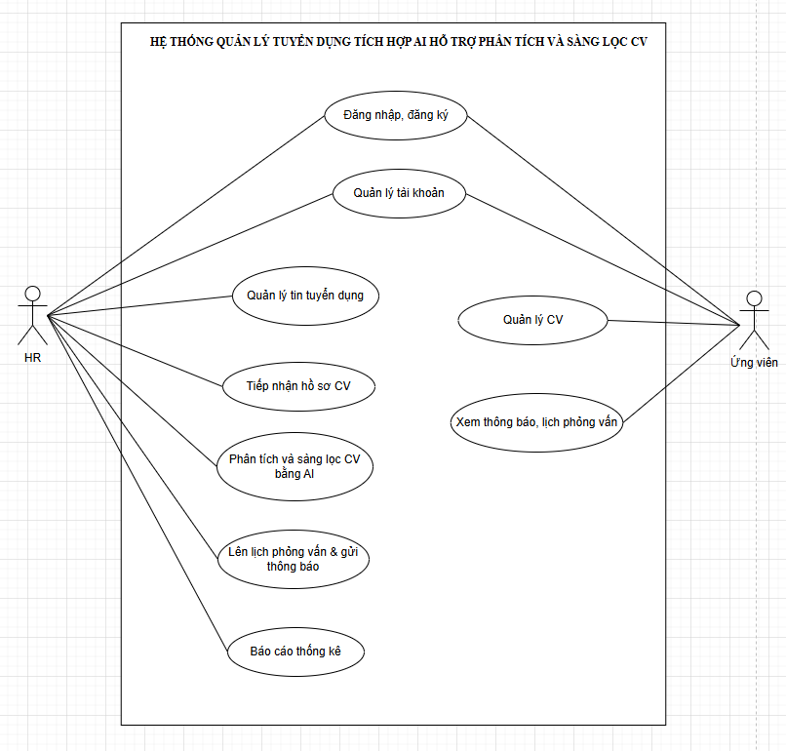
Hình 3. 1 Biểu đồ Use Case tổng quát

3.2.3. Biểu đồ Use Case chi tiết và đặc tả
3.2.3.1. Use case Đăng nhập, đăng ký
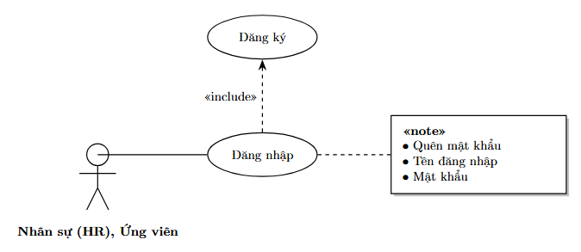
Hình 3. 2 Biểu đồ Use case Đăng nhập, đăng ký

Tác nhân | Nhân sự (HR), Ứng viên
Mô tả | Use case cho phép người dùng (Nhân sự hoặc Ứng viên) truy cập vào hệ thống thông qua việc cung cấp tên đăng nhập và mật khẩu. Nếu chưa có tài khoản, hệ thống yêu cầu người dùng phải đăng ký. Người dùng cũng có thể sử dụng chức năng quên mật khẩu nếu cần.
Điều kiện trước | Không có.
Dòng sự kiện chính | 1. Người dùng chọn chức năng Đăng nhập.  2. Hệ thống hiển thị form yêu cầu nhập Tên đăng nhập và Mật khẩu.  3. Người dùng nhập thông tin và xác nhận.  4. Hệ thống kiểm tra và xác thực dữ liệu.  5. Đăng nhập thành công, hệ thống điều hướng người dùng vào trang chủ tương ứng với quyền hạn (HR hoặc Ứng viên).
Dòng sự kiện rẽ nhánh | - A1 (Đăng ký): Nếu người dùng chưa có tài khoản, bắt buộc phải thực hiện chức năng Đăng ký (<<include>>) để tạo tài khoản mới trước khi đăng nhập.  - A2 (Quên mật khẩu): Nếu người dùng không nhớ mật khẩu, có thể chọn chức năng Quên mật khẩu để tiến hành đặt lại mật khẩu mới.  - A3 (Lỗi xác thực): Nếu người dùng nhập sai Tên đăng nhập hoặc Mật khẩu, hệ thống báo lỗi và yêu cầu nhập lại thông tin hợp lệ.
Kết quả | Người dùng đăng nhập thành công vào hệ thống, hoặc tạo mới tài khoản thành công.

3.2.3.2. Use case Quản lý tài khoản
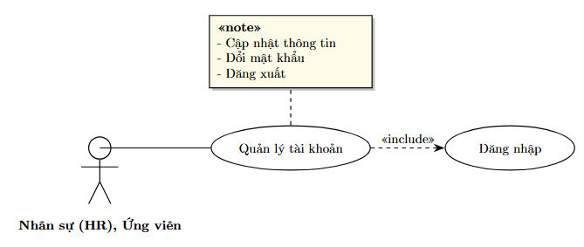
Hình 3. 3 Biểu đồ Use case Quản lý tài khoản

Tác nhân | Nhân sự (HR), Ứng viên
Mô tả | Use case cho phép người dùng (Nhân sự hoặc Ứng viên) quản lý tài khoản cá nhân của mình. Các chức năng bao gồm: cập nhật thông tin cá nhân, thay đổi mật khẩu và đăng xuất khỏi hệ thống.
Điều kiện trước | Bắt buộc phải thực hiện Đăng nhập thành công (<<include>> Đăng nhập).
Dòng sự kiện chính | 1. Người dùng chọn mục Quản lý tài khoản.  2. Hệ thống hiển thị giao diện với các chức năng: Cập nhật thông tin, Đổi mật khẩu, hoặc Đăng xuất.  3. Tùy thuộc vào nhu cầu, người dùng thực hiện thao tác (chỉnh sửa dữ liệu, đổi mật khẩu hoặc bấm đăng xuất).  4. Nếu là cập nhật/đổi mật khẩu, người dùng bấm Lưu. Hệ thống xác thực và cập nhật vào CSDL.  5. Hệ thống hiển thị thông báo thao tác thành công.
Dòng sự kiện rẽ nhánh | - A1 (Chưa đăng nhập): Nếu người dùng cố gắng truy cập trang quản lý khi phiên đăng nhập đã hết hạn, hệ thống gọi Use case Đăng nhập (<<include>>) và chuyển hướng về trang đăng nhập.  - A2 (Lỗi nhập liệu): Trong quá trình Cập nhật thông tin hoặc Đổi mật khẩu, nếu người dùng nhập thiếu trường bắt buộc hoặc mật khẩu không khớp, hệ thống hiển thị cảnh báo và yêu cầu nhập lại.
Kết quả | Thông tin tài khoản được cập nhật và lưu trữ an toàn, hoặc người dùng đăng xuất thành công khỏi hệ thống.

3.2.3.3. Use case Quản lý tuyển dụng
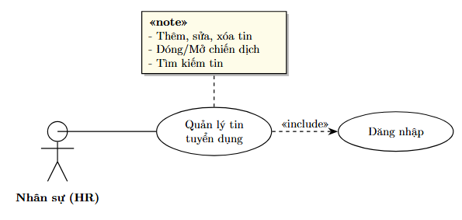
Hình 3. 4 Biểu đồ Use Case Quản lý tuyển dụng

Tác nhân | Nhân sự (HR)
Mô tả | Use case cho phép HR tạo mới, chỉnh sửa, xóa, tìm kiếm và thay đổi trạng thái (đóng/mở) các chiến dịch tuyển dụng.
Điều kiện trước | HR đã đăng nhập vào hệ thống.
Dòng sự kiện chính | 1. HR chọn mục Quản lý tin tuyển dụng.  2. Chọn hành động: Thêm, sửa, xóa hoặc thay đổi trạng thái tin.  3. Nhập/chỉnh sửa các thông tin cần thiết (Tiêu đề, JD, mức lương).  4. Lưu lại, hệ thống ghi nhận vào CSDL.
Dòng sự kiện rẽ nhánh | Thêm/sửa thất bại do thiếu trường thông tin quan trọng $→$ Hệ thống cảnh báo đỏ yêu cầu bổ sung.
Kết quả | Các thông tin về tin tuyển dụng/chiến dịch tuyển dụng được cập nhật đầy đủ trong cơ sở dữ liệu.

3.2.3.4. Use case Tiếp nhận hồ sơ CV
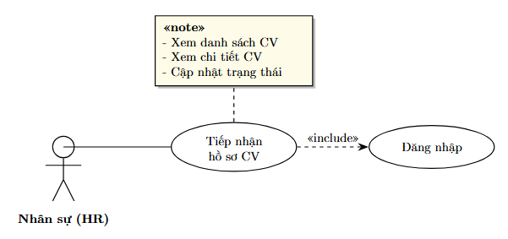
Hình 3. 5 Biểu đồ Use Case Tiếp nhận hồ sơ CV

Tác nhân | Nhân sự (HR)
Mô tả | Use case cho phép HR xem toàn bộ danh sách CV ứng tuyển, mở file chi tiết và cập nhật các trạng thái hồ sơ qua từng vòng.
Điều kiện trước | HR đã đăng nhập. Có ít nhất một tin tuyển dụng đang thu thập hồ sơ.
Dòng sự kiện chính | 1. HR chọn tin tuyển dụng cụ thể.  2. Hệ thống hiển thị danh sách hồ sơ ứng viên.  3. HR bấm xem chi tiết file CV tải lên (PDF/DOCX).  4. HR có thể thao tác đổi trạng thái hồ sơ (VD: Đang xử lý, Chờ phỏng vấn).
Dòng sự kiện rẽ nhánh | Hệ thống không thể hiển thị file CV do ứng viên upload file bị lỗi/hỏng $→$ Hệ thống báo lỗi "File không hợp lệ".
Kết quả | Trạng thái của từng hồ sơ ứng viên được quản lý và cập nhật thành công.

3.2.3.5. Use case Phân tích và sàng lọc CV bằng AI
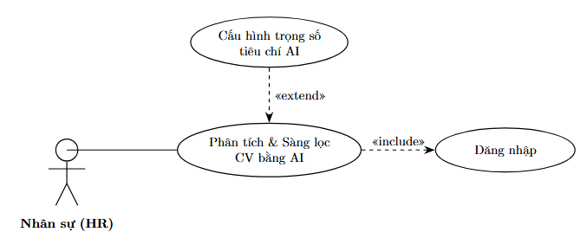
Hình 3. 6 Biểu đồ Use case Phân tích và sàng lọc CV bằng AI

Tác nhân | Nhân sự (HR)
Mô tả | Chức năng lõi cho phép hệ thống sử dụng NLP để đọc CV, bóc tách thực thể và tính điểm tương đồng Cosine giữa CV và JD.
Điều kiện trước | HR đã đăng nhập. Hệ thống đã có dữ liệu CV ứng viên nộp vào.
Dòng sự kiện chính | 1. HR chọn danh sách CV cần lọc và nhấn "Phân tích AI".  2. Mô hình NLP tự động trích xuất Tên, Kỹ năng, Học vấn.  3. Hệ thống đối chiếu vector CV với vector của JD.  4. Trả về màn hình danh sách ứng viên đã được xếp hạng (Ranking) kèm tỷ lệ % phù hợp.
Dòng sự kiện rẽ nhánh | (Extend) HR có thể gọi tính năng "Cấu hình trọng số" để chỉnh tỷ lệ ưu tiên (VD: Ưu tiên kỹ năng 70%, kinh nghiệm 30%) trước khi chạy AI.
Kết quả | Hiển thị bảng xếp hạng ứng viên tiềm năng nhất dựa trên trí tuệ nhân tạo.

3.2.3.6. Use case Lên lịch phỏng vấn & gửi thông báo
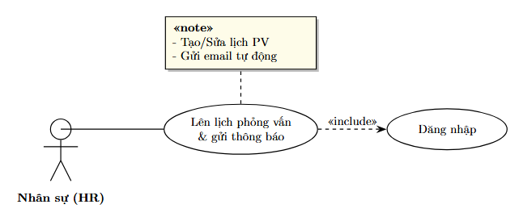
Hình 3. 7 Biểu đồ Use Case Lên lịch phỏng vấn & gửi thông báo

Tác nhân | Nhân sự (HR)
Mô tả | Use case giúp HR ấn định thời gian phỏng vấn và kích hoạt quy trình gửi thư mời tự động.
Điều kiện trước | HR đã đăng nhập, có ít nhất một ứng viên đạt vòng sơ loại AI.
Dòng sự kiện chính | 1. HR chọn hồ sơ ứng viên và chọn "Lên lịch phỏng vấn".  2. Nhập thông tin: Ngày giờ, Địa điểm (hoặc Link họp online).  3. HR bấm xác nhận.  4. Hệ thống lưu lịch và tự động gửi Email thư mời đến ứng viên.
Dòng sự kiện rẽ nhánh | Nếu ứng viên chưa có thông tin email hợp lệ, hệ thống báo lỗi không thể gửi thông báo.
Kết quả | Lịch phỏng vấn được tạo thành công và thông báo gửi đến đúng hộp thư của ứng viên.

3.2.3.7. Use case Báo cáo thống kê
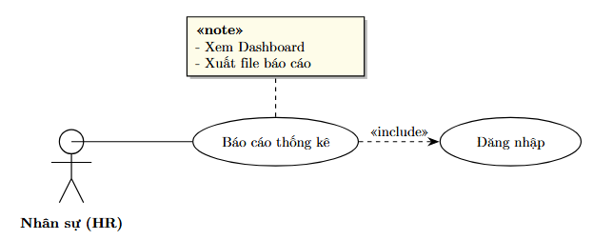
Hình 3. 8 Biểu đồ Use case Báo cáo thống kê

Tác nhân | Nhân sự (HR)
Mô tả | Use case cho phép Admin/HR xem các biểu đồ dữ liệu về lượng truy cập, số lượng CV và hiệu suất tuyển dụng.
Điều kiện trước | HR đã đăng nhập.
Dòng sự kiện chính | 1. Truy cập vào mục Báo cáo - Dashboard.  2. Chọn khoảng thời gian hoặc tên chiến dịch cụ thể.  3. Hệ thống truy xuất dữ liệu và hiển thị dạng biểu đồ trực quan.  4. HR có thể bấm nút Xuất file (Excel, PDF) nếu cần.
Dòng sự kiện rẽ nhánh | Nếu không có bất kỳ dữ liệu nào trong khoảng thời gian được chọn $→$ Hệ thống hiển thị biểu đồ rỗng và thông báo "Không có dữ liệu".
Kết quả | Các số liệu thống kê được hiển thị chi tiết hoặc được xuất ra file thành công.

3.2.3.8. Use case Quản lý CV
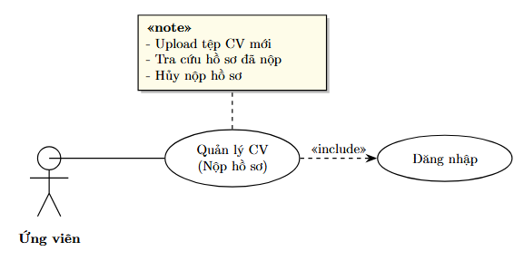
Hình 3. 9 Biểu đồ Use Case Quản lý CV

Tác nhân | Ứng viên
Mô tả | Use case cho phép ứng viên nộp hồ sơ vào các vị trí tuyển dụng bằng cách tải lên file CV, quản lý các hồ sơ đã nộp.
Điều kiện trước | Ứng viên đã đăng nhập vào hệ thống.
Dòng sự kiện chính | 1. Ứng viên đang ở trang chi tiết tin tuyển dụng và bấm "Ứng tuyển ngay".  2. Chọn file CV từ máy tính (Định dạng PDF/DOCX) và tải lên.  3. Hệ thống lưu tệp tin, liên kết với tài khoản ứng viên.  4. Hiển thị thông báo "Nộp hồ sơ thành công".
Dòng sự kiện rẽ nhánh | Nếu ứng viên chọn file không đúng định dạng cho phép hoặc vượt quá dung lượng quy định (VD: 5MB) $→$ Hệ thống cảnh báo từ chối upload
Kết quả | CV của ứng viên được lưu trữ trong CSDL và chờ HR/AI xử lý.

3.2.3.9. Use case Xem thông báo, lịch phỏng vấn
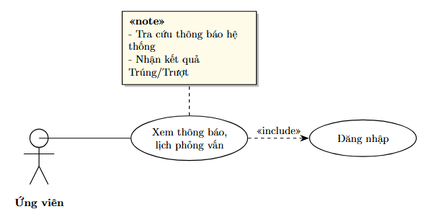
Hình 3. 10 Biểu đồ Use Case Xem thông báo, lịch phỏng vấn

Tác nhân | Ứng viên
Mô tả | Use case cho phép ứng viên tra cứu các thông báo từ hệ thống, xem thời gian/địa điểm phỏng vấn hoặc kết quả ứng tuyển cuối cùng.
Điều kiện trước | Ứng viên đã đăng nhập vào hệ thống.
Dòng sự kiện chính | 1. Ứng viên click vào biểu tượng Thông báo (Quả chuông) hoặc trang Lịch cá nhân.  2. Hệ thống truy xuất danh sách thông báo liên quan đến tài khoản.  3. Ứng viên đọc chi tiết thư mời phỏng vấn hoặc thông báo kết quả.
Dòng sự kiện rẽ nhánh | Nếu ứng viên chưa có bất kỳ hoạt động ứng tuyển nào hoặc chưa có thư mời $→$ Giao diện hiển thị "Hiện tại không có thông báo mới".
Kết quả | Ứng viên nhận được thông tin kịp thời từ hệ thống.

3.2.4. Biểu đồ trình tự

3.2.5. Biểu đồ hoạt động
3.2.5.1. Nộp hồ sơ CV
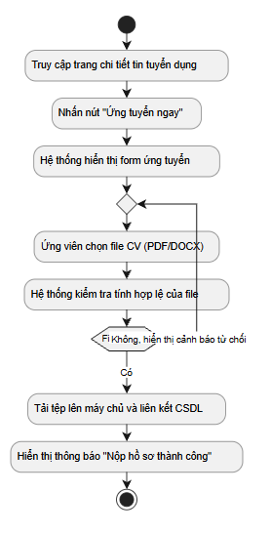

3.2.5.2. Phân tích và sàng lọc CV bằng AI
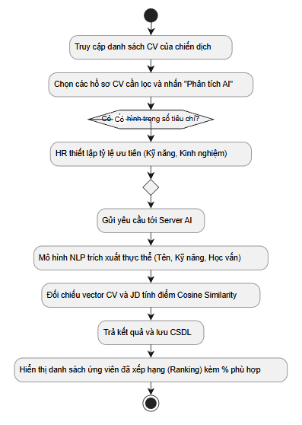

3.2.5.3. Đăng nhập
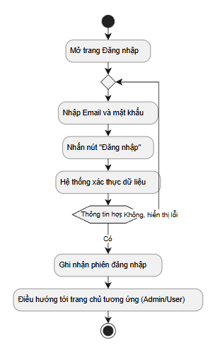

3.2.5.4. Đăng ký
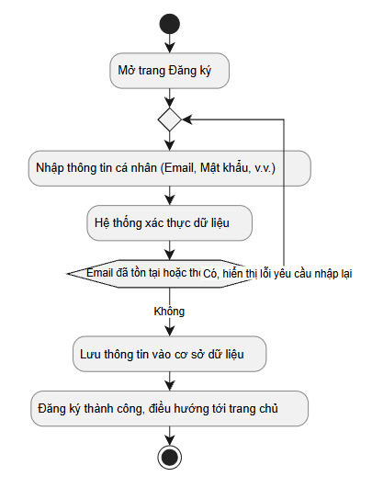

3.2.5.5. Quản lý tài khoản
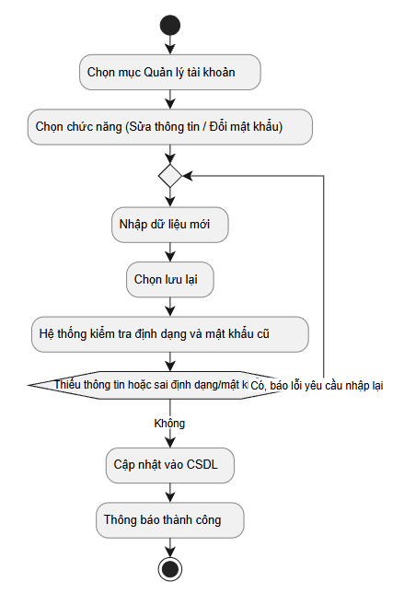

3.2.5.6. Quản lý tin tuyển dụng
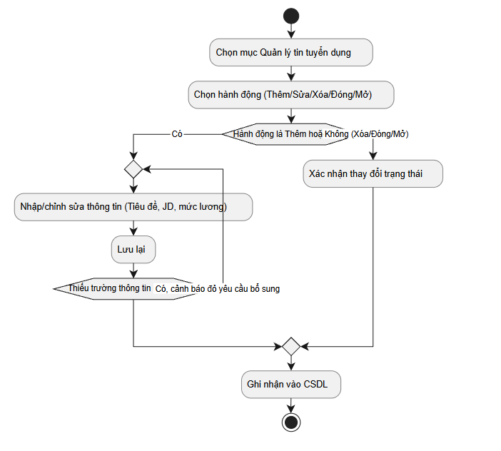

3.2.5.7. Tiếp nhận hồ sơ CV
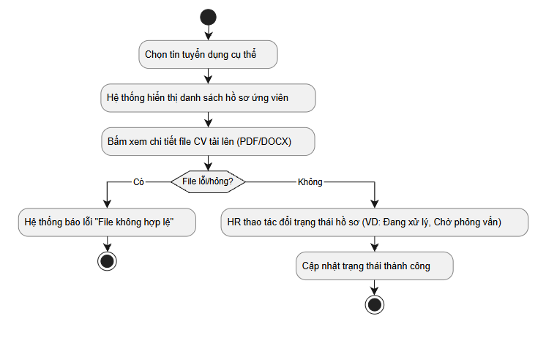3.2.5.8. Lên lịch phỏng vấn & gửi thông báo
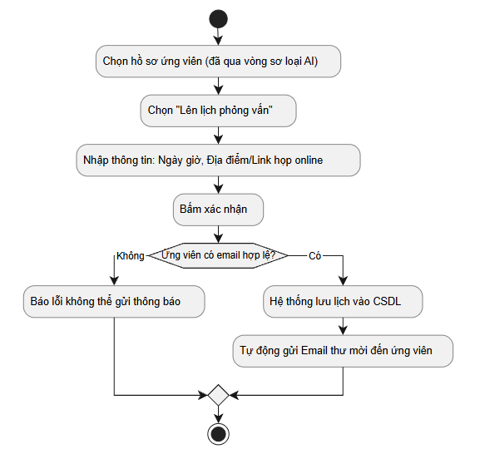
3.2.5.9. Báo cáo thống kê
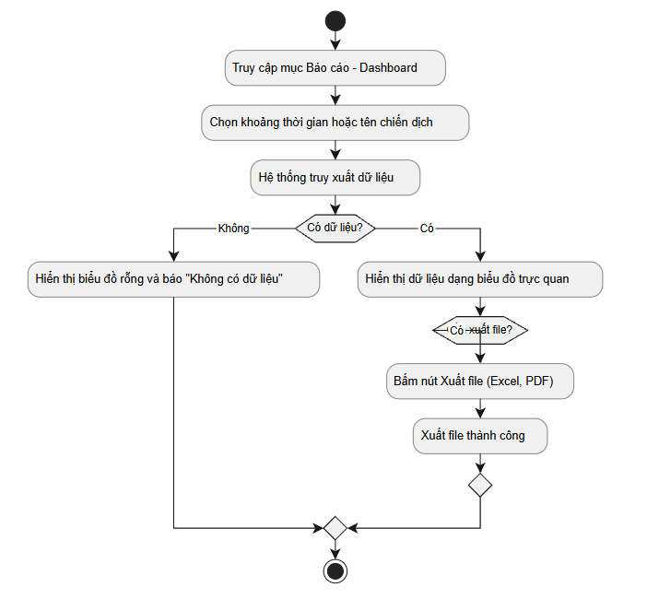3.2.5.10. Xem thông báo, lịch phỏng vấn
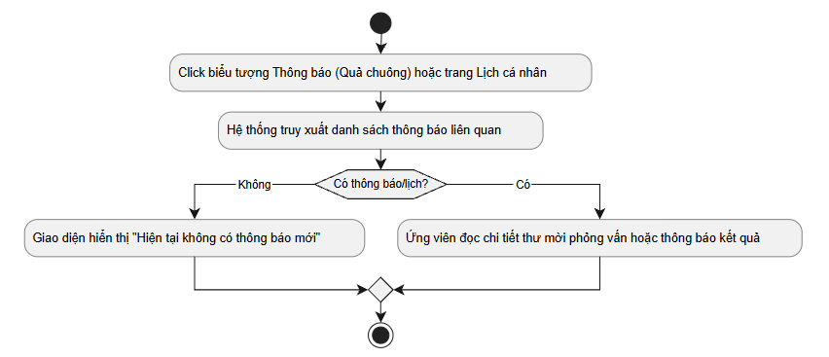

3.2.6. Biểu đồ lớp
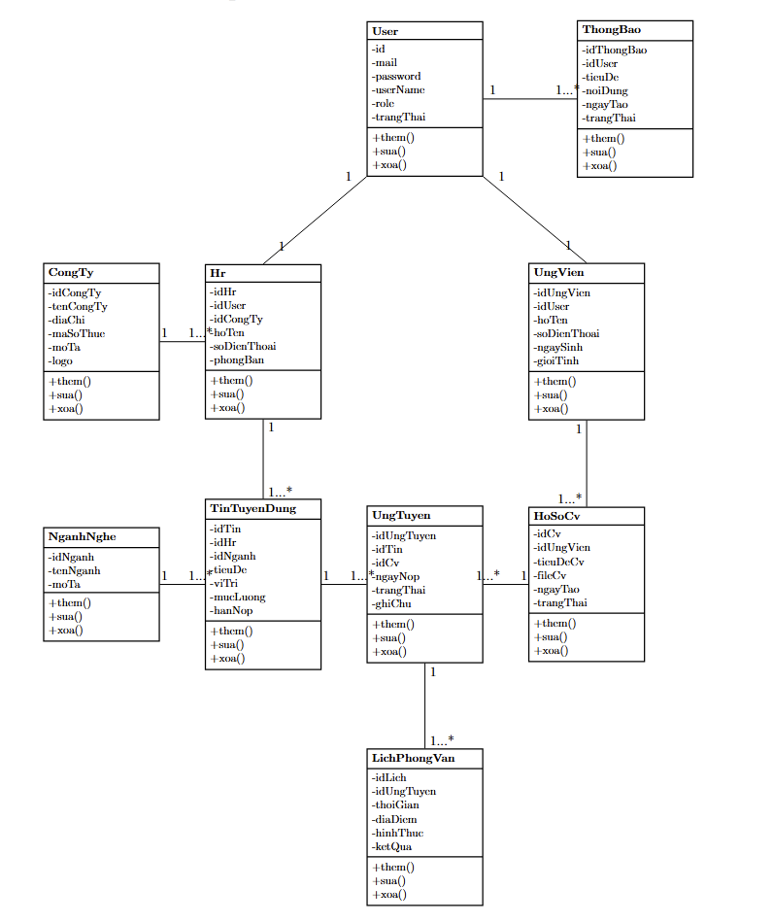

3.2.7. Biểu đồ trạng thái

3.2.7.1. Biểu đồ trình tự Đăng nhập
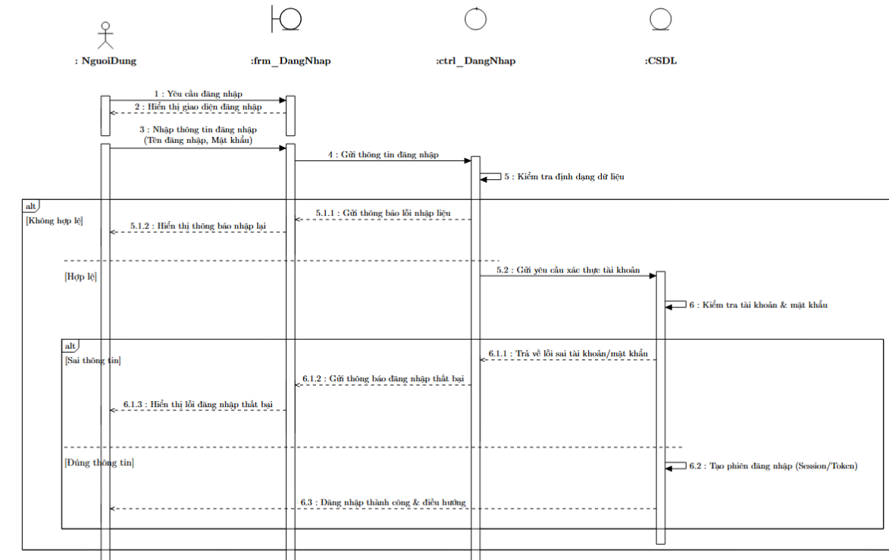

3.2.7.2. Biểu đồ trình tự Cập nhật thông tin tài khoản
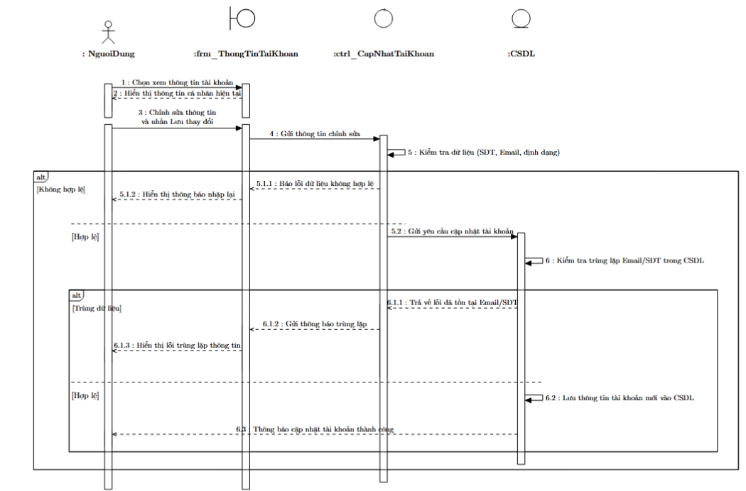

3.2.7.3. Biểu đồ trình tự Thêm tin tuyển dụng
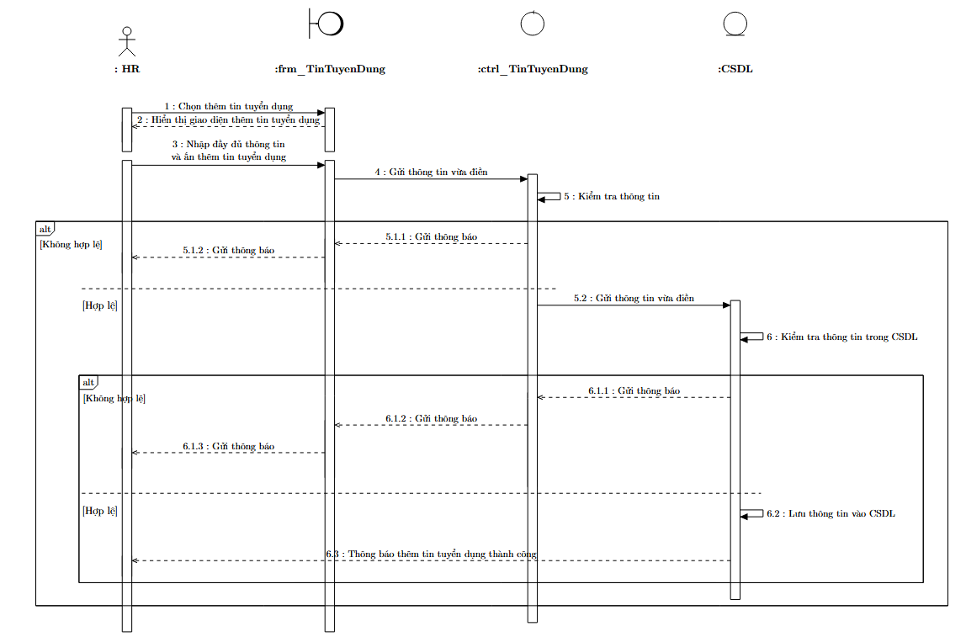

3.2.7.4. Biểu đồ trình tự Tải lên và cập nhật CV
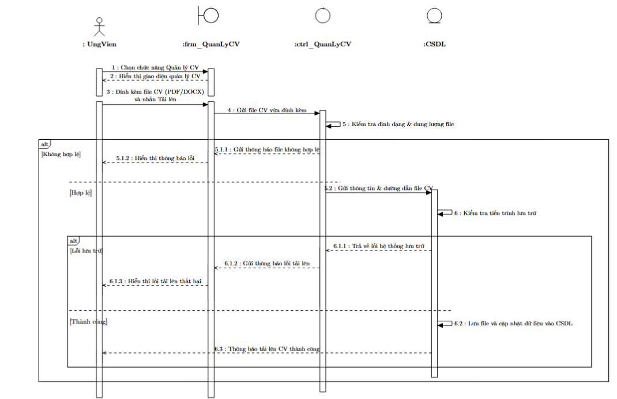

3.2.7.5. Biểu đồ trình tự Tiếp nhận hồ sơ CV ứng tuyển
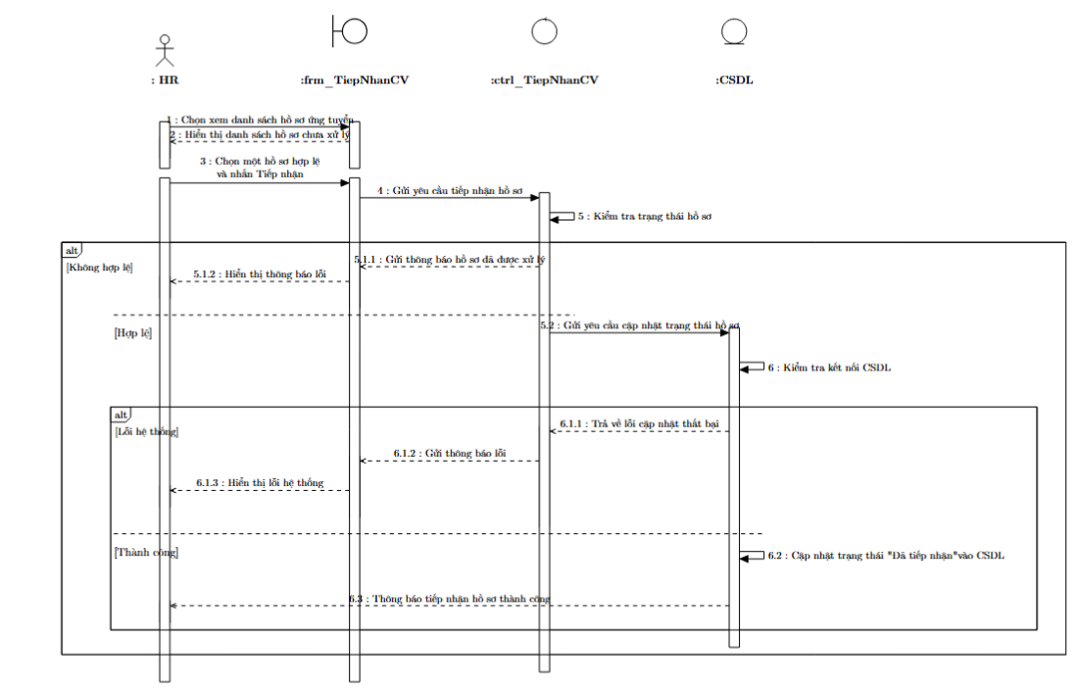

3.2.7.6. Biểu đồ trình tự Xem thông báo và lịch phỏng vấn
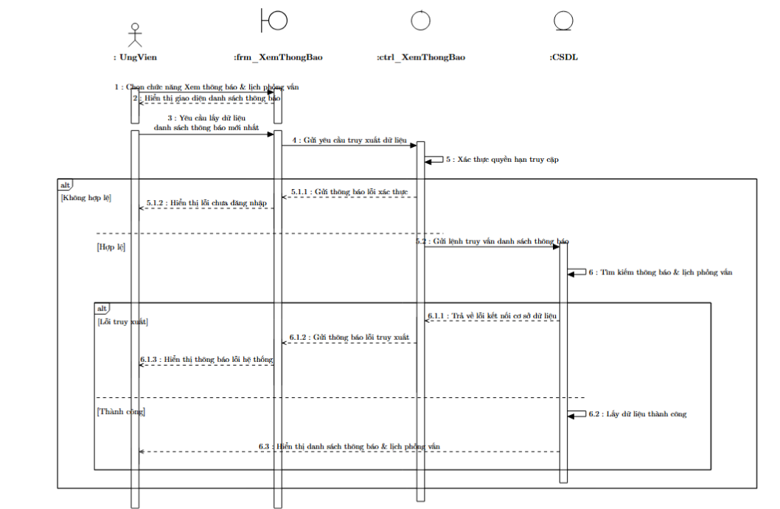

3.2.7.7. Biểu đồ trình tự Phân tích và sàng lọc CV bằng AI

3.2.7.8. Biểu đồ trình tự Lên lịch phỏng vấn và gửi thông báo

3.2.7.9. Biểu đồ trình tự Xuất báo cáo thống kê tuyển dụng

3.2.7.1 Biểu đồ trạng thái đăng nhập, đăng ký
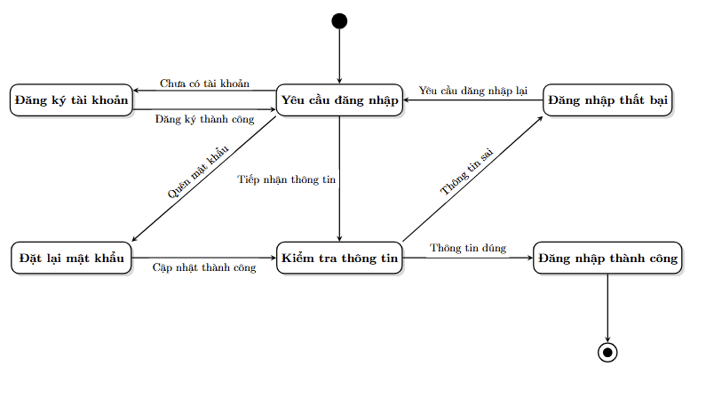

3.2.7.2 Biểu đồ trạng thái quản lý tài khoản
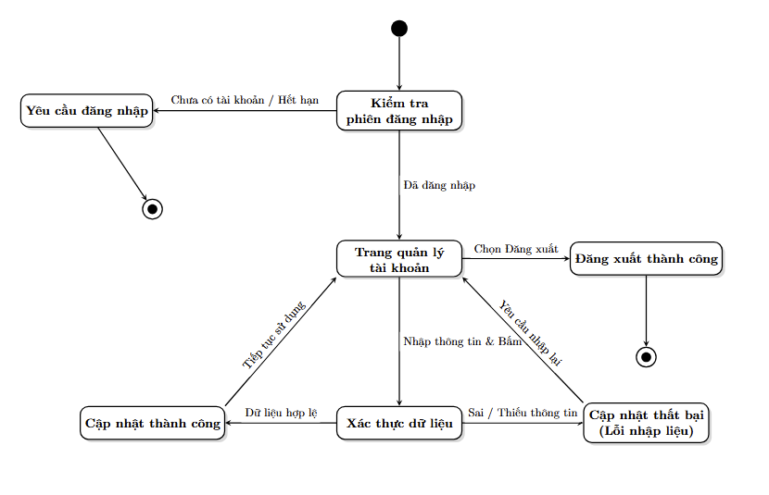

3.2.7.3 Biểu đồ trạng thái quản lý tuyển dụng

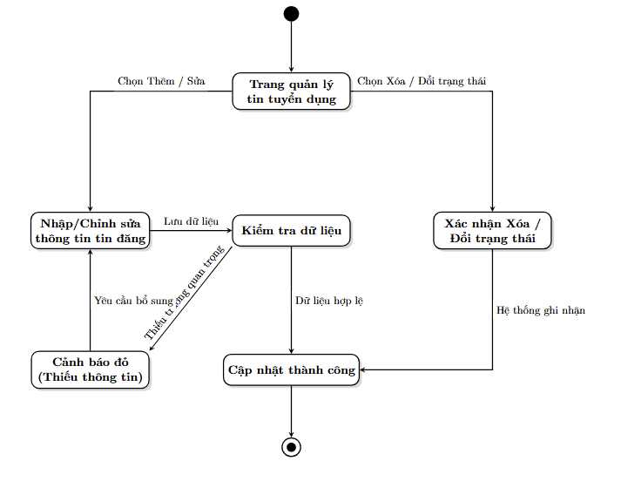

3.2.8. Thiết kế cơ sở dữ liệu vật lý

TÀI LIỆU THAM KHẢO
[1] Nguyễn Văn Ba, Giáo trình phân tích và thiết kế hệ thống thông tin, Nhà xuất bản Đại học Quốc gia Hà Nội, 2005.
[2] Trương Ninh Thuận, Đặng Đức Hạnh, Giáo trình phân tích thiết kế hướng đối tượng, Nhà xuất bản Đại học Quốc gia Hà Nội, 2013.
[3] Trần Nguyên Phong, Giáo trình SQL và Cơ sở dữ liệu, Đại học Khoa học Huế, 2004.
[4] Dan Jurafsky and James H. Martin, Speech and Language Processing: An Introduction to Natural Language Processing, Computational Linguistics, and Speech Recognition, 3rd Edition Draft, 2023.
[5] FastAPI Documentation, https://fastapi.tiangolo.com/ (truy cập năm 2025).
[6] React Documentation, https://react.dev/ (truy cập năm 2025).

